《篮球行进间双手胸前传接球》教 学 设 计
常州市第三中学 付 凯
一、指导思想
本课遵循“立德树人，健康第一”的指导思想。以普通高中《体育与健康课程标准》为依据，以启发思维、观察体验、合作探究为主线，以学生为主体，教师为主导，学练结合为主旨，激发学生学习篮球行进间双手胸前传接球和运动欲望，掌握行进间双手胸前传接球的技术动作。通过对行进间双手胸前传接球技能的学习，促进学生体能提高，培养学生的竞争意识和团队精神，树立勇于战胜困难的信心和勇气，培养良好的道德品质和意志品质。同时在练习中重视学生的个性差异教学，安排不同的强度练习，促进每一个学生身心健康得到发展。
二、教材分析
篮球运动是一项集体对抗运动项目，因此，在比赛中传接球技术运用较多，而行进间双手胸前传接球技术在比赛中是很实用的一种传接球方法。为今后学习篮球其他内容起着关键作用。它既是前面所学篮球基本动作的应用，也是今后篮球教学的基础，它融素质、技术与智慧为一体，对增强体质、促进健康有着积极的作用。所以它在教材中处于非常重要的地位。
三、学情分析
教学对象是高一（1）班，他们在初中已经有了一定的基础，但身体素质相对较薄弱，对技术的理解能力也不强，心理素质相对较差，对篮球的行进间双手胸前传接球技术要求又是比较强的技术，学生在学习中肯定会遇到很多困难，因此，在学习中应以多练为主，由浅入深，分层递进来教学。
四、学习目标
运动能力：通过学生练习，努力使85%左右的学生初步掌握行进间双手胸前传接球的技术。
健康行为：学生能够准确说出动作技术要点，培养学生终身体育的意识。
体育品德：学生学习并发扬努力拼搏、永不言弃的精神。
五、教学重点和难点
教学重点： 跨步接球与迈步传球的正确节奏
教学难点：上下肢协调配合
六、教法与学法
教法主要采用：1、直观教学法：课中基本动作由教师示范、讲解，做到讲解和示范相结合，讲解清楚，示范到位，使同学们一目了然。2、纠正错误法：在练习中针对学生出现的问题进行及时的纠正；3、分解与完整练习法：由原地传到行进间传接球，使学生更容易掌握此技术；4、分层递进法：课中基本部分练习，从两人原地双手胸前传接球—迎面自抛球接跨接迈传—侧身跨接迈传—全场双手胸前传接球（由慢到快）—双手胸前传接球接低手上篮—四角传接球，动作由简单到复杂，内容由易到难，做到了循序渐进的原则。 学法主要采用：观察法、模仿练习法、分组练习法、合作学习法、自我评价法
七、教学流程
准备部分：1、课堂常规2、热身活动3、熟悉球性
基本部分：1、复习原地双手胸前传接球，教师讲解并示范动作
2、教师示范讲解自拍球接跨步接球迈步传球动作；学生练习自拍球接跨步接迈步传球
3、侧身跨步接球，迈步传球练习
4、分组练习慢跑侧身跨步接球，迈步传球练习（熟练的可以加快速度）
5、分层练习
6、学生展示练习
结束部分：1、放松拉伸2、教师总结3、师生再见
八、教学场地、器材布置
1、篮球场两片 2、篮球58个
九、设计特点
1、强调教师的主导作用，重视导学
2、突出学生的主体地位，激发学生的学习兴趣，引导学生以两两配合练习，掌握如何行进间双手胸前传接球技术动作。
3、让学生体验合作与提高的快乐，增强自信心

体育与健康实践课教案
单元位置 |  | 第 二 次课 |  |  |  |  | 授课时间 |  |  | 第 十四 周 第 二 次课
教学内容 |  | 篮球行进间双手胸前传接球
学 习  目 标 |  | 运动能力：通过学生练习，努力使85%左右的学生初步掌握行进间双手胸前传接球的技术。  健康行为：学生能够准确说出动作技术要点，培养学生终身体育的意识。  体育品德：学生学习并发扬努力拼搏、永不言弃的精神。
学习重点  难 点 |  | 重点： 跨步接球与迈步传球的正确节奏  难点：上下肢协调配合 |  |  |  | 教 学  准 备 |  |  | 篮球58个
程序与  时间 | 内 容 |  | 教师教、导活动 |  | 学生学、练活动 |  |  |  |  |  | 组织形式 | 运动负荷
 |  |  |  |  |  |  |  |  |  |  |  | 时间 | 次数 | 强度
准  备  部  分  9  分  钟  左  右 | 1.课堂常规  2.热身活动  3.熟悉球性 |  | 1.教师到达场地，鸣哨集合  2.接受体委汇报  3.师生问好  4.宣布本次课的内容及要求和目标  1.教师组织学生一路纵队，绕篮球场边线运球跑步，并响哨发出信号，让学生做出侧身传、接球的动作。  a.手指拨球b.头绕球  c.腰绕球d.膝绕球  e.胯下绕球f.体转g.腹背 |  | 1.体委整队，清点人数，并向教师汇报  2.师生问好  3.认真听讲  学生边跑步边听信号，迅速做出相应的动作，动作规范到位。  根据老师要求进行模仿练习，在练习的时候注意听教师对动作的提示，不断提高动作质量  要求：练习时注意动作的准确性，如遇错误自己调整 |  |  |  |  |  | ○○○○○○  ○○○○○○  ○○○○○○  ○○○○○○  △  ○○○○○○  ○○○○○○  ○○○○○○  ○○○○○○  △ | 1  分  钟  左右  4  分钟  左右  4分钟左右 | 3到4圈 | 小  中  小  中
基  本  部  分  31  分  钟  左  右  基  本  部  分  31  分  钟  左  右  结  束  部  分  5  分  钟  左  右 | 1.复习原地双手胸前传接球，教师讲解并示范动作  2.教师示范讲解自抛球接跨步接球迈步传球动作；学生练习自抛球接跨步接球迈步传球  3.侧身跨步接球，迈步传球练习  4.全场两人行进间双手胸前传接球（熟练的可以加快速度）  5.四角传接球（拓展练习）  6.体能练习  1.放松拉伸  2.教师总结  3.师生再见  4.归还器材 |  | 1.持球姿势：两手均匀持球于两侧，掌心空出，双手呈八字形，两肘内收，持球于胸前，屈膝含胸，双眼目视传球方向  2.传球要点：持球正确，蹬地、伸臂、屈腕、拨指动作协调连贯，双手用力均匀。接球要点：手型正确，触球时手臂缓冲动作柔和、连贯。  3.教师组织学生进行原地双手胸前传接球练习  4.教师巡视指导点拨  5.集中指导错误，语言鼓励  要点：接球瞬间，手呈“八”字形，向前跨一步，接到球后，向前迈一步，顺势将球传出  1.教师组织学生练习：  第一、二排同学，第三、四排同学相互练习  2.教师巡视，指导错误，语言鼓励  1.教师安排学生二路纵队，迎面站立，示范并讲解练习要点及注意事项  2.组织学生练习并巡视指导  1.接球要点：脚步向前跑动，视线、身体转向传球人的方向，双手呈“八”字形，跨步接球  传球要点：脚步向前跑动，视线、身体转向接球人的方向，迈步传球  2.教师组织学生进行行进间双手胸前传接球练习  3.教师巡视指导点拨  4.集中指导错误，语言鼓励  1.教师示范并讲解练习要点及注意事项  2.组织学生练习并巡视指导  1.篮球场罚球线—中线—罚球线—底线折返跑  1.播放舒缓音乐，带领学生做拉伸操放松  1.教师总结本次课的学练情况，并鼓励表扬学生  1.师生再见 |  | 1.学生听看，掌握要领，认真练习，动作规范到位  2.接受教师指导，改正错误动作  3.认真体会教师讲授的动作要点  1.学生仔细观察教师的动作学生认真听看，掌握要点，动作规范，到位，互相帮助，互相学习  1.学生到规定的区域后，完成行进间侧身传接球练习  1.学生积极参与小组练习，互帮互助，互相鼓励  2.学生根据教师的安排进行练习，  要求：动作规范、到位，体会动作要点  学生根据教学要求到规定的区域，完成练习  学生完成相应的练习  要求：速度快、折返时降重心  1.学生在舒缓的音乐中，放松自我身心，拉伸动作规范到位  1.学生认真听点评  1.师生再见 |  |  |  |  |  | ○○○○○○  ○○○○○○  - ○  ○○○○○○  ○○○○○○  ○○○○○○  4米  ○○○○○○  ○○○○○○  4米  ○○○○○○  ×  ×  ×  ×  ○○○○○○  ○○○○○○  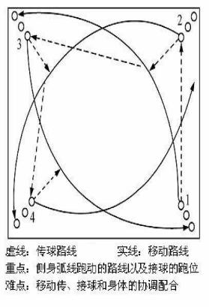  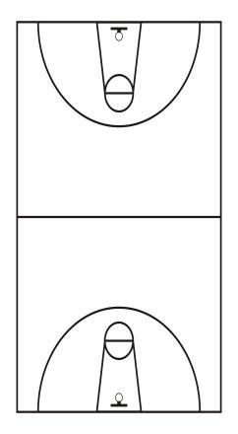  ×××××××  ×  ×  ×  ○○○○○○  ○○○○○○  ○○○○○○  ○○○○○○  △ | 3分钟  左右  3分钟  左右  4分钟左右  12分钟左右  6分钟  左右  3  分钟左右  3  分钟左右  1分钟左右  1分钟左右 | 20次左右  15次  左右  8组  左右  10组  左右 | 小  中  中  中大  中  小  小  小  小
生  理  负  荷  预  测 | 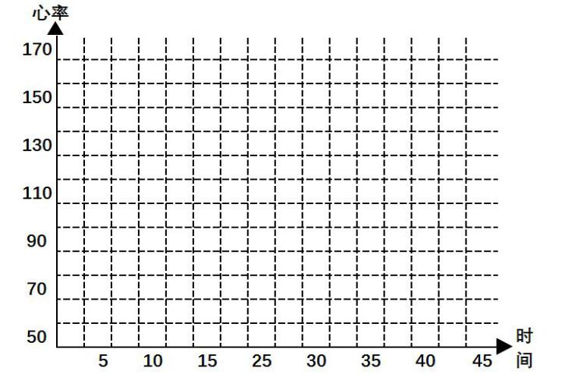 |  |  |  |  | 课  后  记
 | 平均心率 |  |  | 145次/分左右
 | 练习密度 |  |  | 70%左右

